Zpráva České republiky z 16. setkání regionu střední Evropy a západního Balkánu, Česká republika, Praha 10. – 12. dubna 2013

Odborové svazy veřejných služeb v České republice se potýkají s dopady ekonomické, ale i společenské krize stejně jako ostatní země regionu.
Potýkáme se s nedostatkem financí, ve většině odborových svazů s krácením prostředků na výdělky zaměstnanců, i s propouštěním.
S propouštěním a nedostatkem financí souvisí i odchody kvalitních a vysoce kvalifikovaných zaměstnanců, čímž může, a skutečně dochází, ke zhoršení kvality poskytovaných veřejných služeb.
Zaměstnanci jsou pod neustálým tlakem nejistého zaměstnání, nárůstem práce za propuštěné kolegy, často jsou zahlcováni nesmyslnou administrativní prací, dochází ke zvýšenému stresu, tím je ohrožena jejich bezpečnost, ale i bezpečnost obyvatel.
Paradoxem je, že vláda v lednu 2013 schválila aktualizovanou protikorupční strategii na období let 2013 a 2014. Mezi priority si zahrnula profesionalizaci veřejné správy.
Potýkáme se nejen se stárnutím populace, ale i se stárnutím zaměstnanců veřejných služeb. Je nutné posílit atraktivitu povolání ve veřejných službách, posílit respekt zaměstnanců.
Pravicová vláda prosazuje bez faktického sociálního dialogu zákony, které zhoršují přístup k veřejným službám.
Restrikce jednotlivých kapitol státního rozpočtu nejsou stanoveny na základě analýz, ale pouze na základě politického rozhodnutí, jsou neuvážené až likvidační.
Vláda pociťuje dopady špatného vládnutí. Ministři dvou pravicových stran se dohadují mezi sebou (např. o čerpání sociálních dávek přes bankovní karty a u jednoho bankovního domu).
V České republice byl předchozí rok 2012 rokem demonstrací a stávek (21. dubna 2012).
Došlo k přerušení sociálního dialogu na nejvyšší úrovni. Sociální dialog byl sice obnoven, ale skutečně jde pouze o předání stanovisek, která vládní strana vyslechne, ale nebere v potaz.
Sociální dialog s vládou je složitý - jednání tripartity se konalo včera k otázkám aktivit pro posílení ekonomického rozvoje, snížení nezaměstnanost. Ustavila se skupina 5 zástupců z každé strany, která bude na aktivitách pracovat (posílení sítě silnic, operační programy – zelená úsporám, daňové úlevy pro podnikatele, zrychlené odpisy, zjednodušení podnikatelského prostředí). Diskuse byla podle odborů ostrá, otevřená.
V České republice je nezaměstnanost, zadluženost obyvatelstva jedním z hlavních problémů ekonomiky.
Počet lidí, kteří žijí na hranici chudoby, trvale roste. Jsou regiony, ve kterých je 1/3 i 2/3 obyvatel závislých na sociálních dávkách (v současné době se řeší problém, aby byly dávky zasílány, protože byl „změněn“ systém, změnu zajistil náměstek MPSV – trestně stíhán, ministr MPSV odstoupil).
Obecná míra nezaměstnanosti k 31. 12. 2012 činí 9,4 %, muži 8,4 %, ženy 10,6 %,mladí 25 %. Jsou regiony, kde je nezaměstnanost 18 % (Bruntálsko – severní část Moravy).
Celkem 600 tisíc nezaměstnaných (ČR 10,5 mil obyvatel), ročně nárůst o 37 tisíc nezaměstnaných. Počet uchazečů na 1 volné pracovní místo: v Praze 4, Havlíčkův Brod 116 (kraj Vysočina – jižní část Moravy). Nyní začínají stavební práce, pomalý pokles nezaměstnaných cca 6 tisíc, snaha navýšit prostředky na zaměstnanost.

2013 2012 2014
HDP 0,1% -1,1 % 1,4 %
Inflace 2,1 3,3 1,8
Platy/mzdy 1,9 2,0 3,5
Nárůst výdělků je nižší než inflace, z tohoto důvodu došlo k poklesu reálné mzdy zaměstnanců o 0,6 %.
Minimální mzda je mzda 8 000 Kč (320 EURO), průměrný výdělek 25 000 Kč (1 000 EURO), výdělky 2/3 zaměstnanců nedosahují na uvedenou průměrnou mzdu.

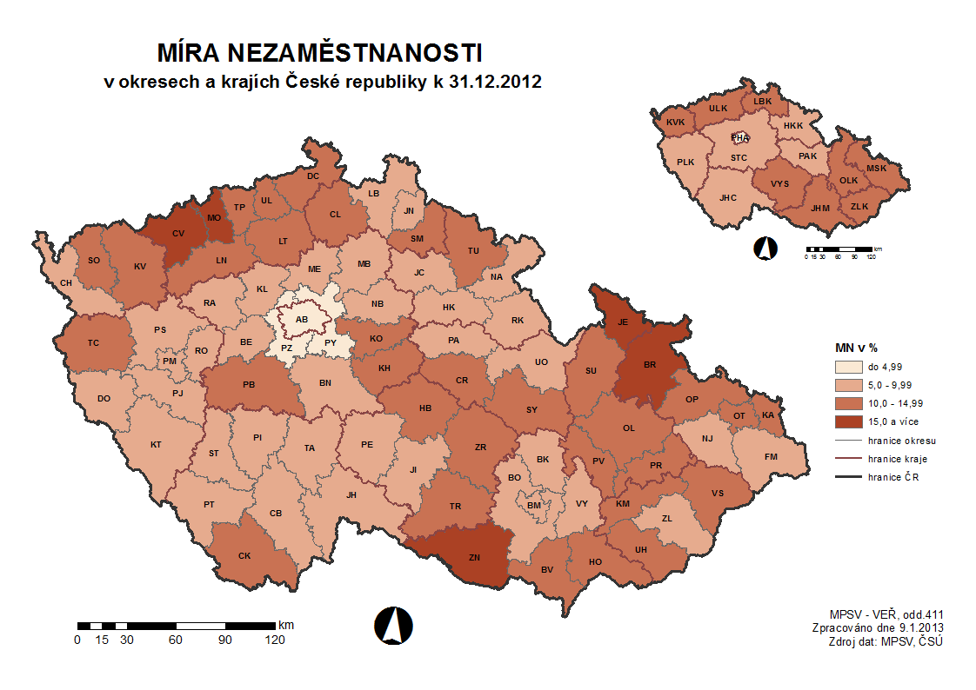

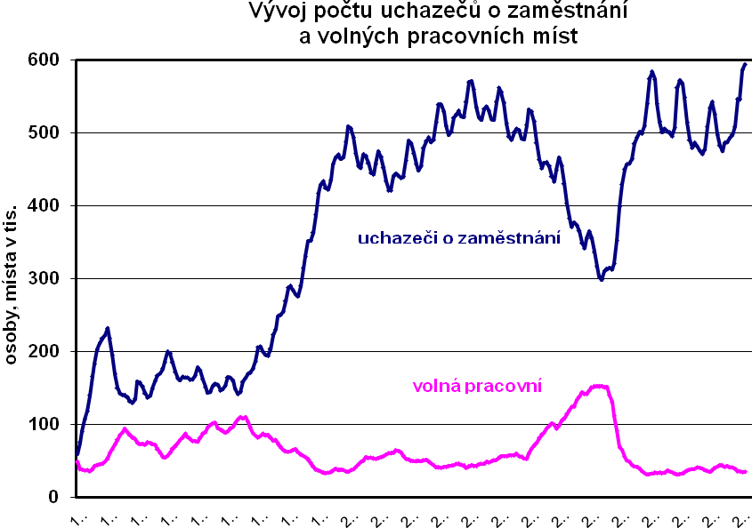
Odborová práce
V současné době je obtížné zorganizovat opravdu masové protesty, zaměstnanci nejsou nastaveni na demonstrace a stávky. Jsou naštvaní, nespokojení, na druhou stranu se obávají o pracovní místa.
Kolektivní vyjednávání - odbory stále vyjednávají, KS jsou uzavírány v některých sektorech v menším množství, více se pouze prodlužuje jejich účinnost KS.
Pozitivně hodnotíme uzavírání kolektivních smluv na poměrně dobré úrovni např. na územně samosprávných celcích (kraje a obce) v oblasti tvorby a možnosti použití sociálního fondu ve prospěch zaměstnanců.
Daří se řešit ve prospěch zaměstnanců zásadní problémy v oblasti pracovních podmínek zaměstnanců, odstraňování „diskriminace“ v oblasti odměňování stejných pracovních pozic zaměstnanců u zaměstnavatelů ve státní správě. Velkou úspěšnost máme při řešení právních sporů.
Problém postupné klesání členské základny. V tomto směru se odborové svazy snaží využít aktivizace skupiny „mladých odborářů“.
Nábor nových, mladých členů je jednou z priorit pro všechny veřejné služby odborů v České republice. Musíme si však uvědomit, že věková struktura zaměstnanců je spíše vyšší, tedy je málo mladých v odborech a málo mladých zaměstnanců ve veřejných službách.
Důležitá je mezinárodní spolupráce, zástupci odborů jsou také aktivními členy evropských rad zaměstnanců. Aktivně se podílíme na evropském sociálním dialogu.
Odborový svaz státních orgánů a organizací
Nyní je prioritou předložený návrh zákona o úřednících ve státní správě (společný zákon).
Cílem - sjednotit právní úpravu postavení úředníků státní správy a úředníků územně samosprávných celků do jednoho zákona. Cílem vlády je zvýšit stabilitu odborného aparátu, snížit politický vliv stran.
Hrozí - podstatné zhoršení pozice úředníků ve státní správě, úředníkům státní správy by kromě jednoho týdne dovolené nepřinesl žádné další výhody, naopak.
Dalším důvodem negativního postoje proti tomuto návrhu je jeho naprostá rezignace na „odpolitizování“ zejména státní správy.
Návrh se netýká jen tohoto svazu, ale i OS civilních zaměstnanců armády
Odborové svazy budou nadále vystupovat proti tomuto návrhu.

Odborový svaz zdravotnictví a sociální péče ČR
Ve zdravotnictví se stále připravují a realizují ze strany vlády kroky k privatizaci služeb. Bez analýz byla připravená restrukturalizace – cestou rušení lůžek – oddělení – nemocnic. Proti restrukturalizaci byl vytvořen krizový štáb, ve kterém jsou zástupci odborů, zaměstnavatelů, nemocnic krajů. Restrukturalizace byla zastavena, ale koná se ekonomickou cestou – vydána vyhláška k úhradám zdravotní péče. Za stejně poskytnutý rozsah péče - méně financí, ale zvýšená DPH – řeší se snížením mezd.
V současné době se předkládají nové zákony – kam povedou? Největší obava o veřejné zdravotní pojištění. Odbory nesouhlasí s návrhem na odstátnění fakultních nemocnic, jsou to nemocnice poskytující superspecializovanou zdravotní péči, zabezpečují výuku zdravotnických pracovníků.
Sociální služby – průměrné výdělky zaměstnanců jsou hluboce pod průměrem v národním hospodářství. Opět – nedostatečné financování sociálních služeb. Hrozí jejich uzavírání.
Lázeňství – vyhlášené v ČR – opět úplně chybné kroky, které vedou k propouštění zaměstnanců a zvýšení nezaměstnanosti v regionech.
Ochrana veřejného zdraví – při metylalkoholové kauze – úmrtí po požití alkoholu – daňové úniky, ohrožení obyvatel. Snaha převést kontrolu stravovacích provozů z Ministerstva zdravotnictví na Ministerstvo zemědělství. Odborový svaz, společně s Ministerstvem zdravotnictví, nesouhlasí.

Odborový svaz hasičů
Dramaticky se snížil rozpočet pro hasiče Nenakupují se nové technologie. Je velmi pravděpodobné, že některé menší požární stanice bude nutné uzavřít. Mluví se o počátku likvidace Hasičského záchranného sboru potažmo nabourání celého Integrovaného záchranného systému.
V případě uzavření stanic dojde k prodloužení dojezdových časů na místo zásahu.
Šedesátijednaprocentní snížení investic nedovolí pokračovat v obnově zastaralé mobilní požární techniky HZS ČR. Stáří cisteren ve výbavě HZS ČR = 13.3 let, stáří automobilových žebříků = 16,6 let a mobilních požárních plošin = 24.1 let.
Likvidací zavedeného systému může dojít až k jakési formě privatizace těchto činností.
Hasičské odbory mj. zajišťují svým členů velice výhodné pojištění pro případ úrazu v zaměstnání i při odborových akcích, pojištění škod způsobených výkonem povolání a umožňuje svým členům stát se účastníky Vzájemného podpůrného fondu (VPF). Tento fond poskytuje svým členům v případě úrazu či úmrtí sociální výpomoci.

OS Transgas a OS UNIOS
Zástupci zaměstnanců v sektoru plynárenství zastupují zaměstnance v Evropské podnikové radě RWE AG a také v evropských institucích pro sociální dialog a projektech podporovaných Evropskou komisí
V rámci jednání Evropské podnikové rady RWE AG dohodli Minimální standardy při restrukturalizacích či pravidla Sociální charty RWE AG. Trvale se diskutuje otázka společenské odpovědnosti firem a udržitelného rozvoje s ohledem na zájmy zaměstnanců.
Odborový svaz Transgas oznámil dohodnuté zvýšení mezd v posledních letech, navýšily se měsíční mzdové tarify, rozšířilo se spektrum i hodnota poskytovaných benefitů, zkvalitnila zdravotní péče i péče o vzdělávání.
Odborový svaz Transgas pružně reaguje na neustálá restrukturalizační opatření, rozdělování a slučování společností, vyčleňování činností a zakládání nových společností kopírováním měnící se struktury zaměstnavatelů strukturou odborových organizací.
OS UNIOS – nemá v současné době v odvětvích, kde působí (plynárenství, teplárenství, odpady, technické služby), žádného partnera pro uzavření KS vyššího stupně. Vyjednávání na podnikové úrovni probíhá bez problémů a dle možností jednotlivých zaměstnavatelů.
V plynárenství jsou velké změny.
Do distribuční části vstupuje nový investor, fond australské finanční skupiny Macquarie. Distribuční sítě se budou následně v rámci RWE slučovat.
RWE prodává N4G konsorciu německé pojišťovny Allianz a kanadské investiční skupině Borealis Infrastructure. Allianz SE jako velká mezinárodní pojišťovna má mj. i Evropskou podnikovou radu. Borealis je investor infrastruktury, má investice v Bruce Power, Kanada. V této společnosti je také realizován sociální dialog s odbory.
OS Transgas uzavřel pro zaměstnance N4G kolektivní smlouvu platnou do konce příštího roku. Proces prodeje e sleduje ve spolupráci s RWE AG i Evropskou podnikovou radou RWE AG od samého počátku, aktuálně se připravují na jednání s novým vlastníkem.
E.on prodává minoritní podíly v jednotlivých plynárenských společnostech, v regionech Evropskému infrastrukturnímu fondu Macquarie, v Praze městu Praha a nechává si jen Jižní Čechy.
V současné době bojují plynárenské společnosti proti návrhu Energetického regulačního úřadu na zkrácení regulační periody o 1 rok. Změna pravidel regulace může ovlivnit investice do plynárenství a přinese další organizační změny ve společnostech.

OS civilních zaměstnanců armády
OS civilních zaměstnanců armády sdružuje členy, kteří působí v resortu Ministerstva obrany a dále zaměstnance státních podniků a příspěvkových organizací, jejichž zakladatelem je resort obrany.
Největšími problémy jsou stále probíhající organizační změny. V posledních deseti letech se počet civilních pracovníků v armádě snížil o více než 60 %. V roce 2013 má být propuštěno dalších 1000 zaměstnanců (vláda schválila obranou strategii ČR a strukturu ozbrojených sil).
Nepříznivě rovněž působí zabezpečování - centralizace obslužných činností v resortu do agentur - tzv. outsourcing. Dojde tím k úspoře mandatorních výdajů, ale podstatně rostou provozní výdaje.
V roce 2012 byla uzavřena nová kolektivní smlouva, došlo k ponížení odstupného na 7-násobek, ale podařilo se zachovat všechny benefity v sociální oblasti včetně indispozičního volna.

OS pracovníků dřevozpracujících odvětví, lesního a vodního hospodářství v ČR
V OS dřevo, lesy, voda má velké problémy v jiných oborech, než jsou odvětví, které jsou v EPSU. Například v oblasti vodního hospodářství je uzavřena kolektivní smlouva vyššího stupně pro firmy Veolia (které ovládají cca 45 % trhu vodovodů a kanalizací), pro ostatní firmy ve vodovodech a kanalizacích nelze kolektivní smlouvu vyššího stupně uzavírat, neboť chybí partner, a to svaz zaměstnavatelů – proto jsou podmínky většinou horší než ve Veolii.
Pro letošní rok byl uzavřen nárůst reálných mezd o 2,5%.
Není partner pro jednání o kolektivní smlouvě vyššího stupně pro oblast podniků Povodí, vyjednávají se pouze podnikové kolektivní smlouvy.
Letos končí první smlouva o provozování mezi soukromou vodárnou a městy a obcemi (další budou končit v následujících letech).
OS přemýšlí o kampani, aby se soukromými firmami a především s nadnárodními nebyly již smlouvy o dodávce vody uzavírány – zisk odchází mimo ČR.

OS ECHO
OS ECHO – podařila se uzavřít kolektivní smlouva vyššího stupně na rok 2013 mezi Odborovým svazem ECHO a Svazem chemického průmyslu České republiky.
Každý člen OS ECHO má nárok na vyplácení podpory v případě ztráty zaměstnání, finanční podpory v nezaměstnanosti, při rekvalifikaci nebo v případě mimořádných sociálních událostí.
Obě sekce, chemická i energetická, mají uzavřeny kolektivní smlouvy vyššího stupně.
Sekce chemická dojednala, že se udrží pracovní místa a nebude se propouštět.
Sekce energetická dojednala zvýšení tarifních mezd o 2%.
Pro své členy poskytuje odborový svaz finanční zdroje pro vyplácení podpory při účasti na stávce.
Problémem jsou neustálé změny legislativy a zajišťování služeb cestou outsourcingem.

OS pracovníků kultury a ochrany přírody
Potýká se snížením platů, přesto, že jde o dlouhodobě platově podhodnocenou kategorii zaměstnanců, kteří i při své vysoké odbornosti dlouhodobě nedosahují celostátního průměru mezd. Současná ekonomická krize tyto problémy ještě výrazněji vyhrocuje, i vysokoškolští odborníci s dlouholetou praxí se dostávají do existenčních problémů. Nedostatek financí v institucích se řeší snižováním počtu zaměstnanců a někde i snižováním tarifních platů o několik procent.
Snižuje se odborná úroveň řízení – jak resortního ministerstva, tak kulturních organizací. Ignoruje se platné pracovní právo, ale i prostá lidská slušnost. Stále častěji se na OS obracejí zaměstnanci postižení bossingem – šikanou ze strany nadřízených atd.
Problémy způsobuje častá fluktuace zaměstnanců z důvodu nízkých platů. Prestiž povolání se vytrácí. Hrozí snižování kvality i šíře kulturních služeb.
Odbory požadují od vlády zvýšit výdaje ze státního rozpočtu na kulturu na 1 % ze státního rozpočtu, zvýšit odborné řízení kultury na všech úrovních.
Situace v OS kultury a kulturních zařízeních je jasným odrazem způsobu vlády. Jak bylo řečeno, rozpočet se snižuje. A tak v rozporu s vládním prohlášením, že vláda se bude snažit dostát v minulosti učiněnému závazku 1 % státního rozpočtu na kulturu, celkový objem finančních prostředků každým rokem snižuje.
Dopady na finanční hodnocení zaměstnanců a následkem toho jsou zaměstnanci kultury na předposledním místě v tabulce příjmových skupin, s platem hluboko pod celostátním průměrem. Přitom se jedná o zaměstnance s převážně vysokoškolským vzděláním. Dalším důsledkem této neblahé politiky je nepříznivý demografický vývoj. Zaměstnanci kultury prostě stárnou a mezi mladou generací není o práci v kulturních institucích zájem, neboť vývoj platů je pro tuto generaci krajně nepříznivý.
S tím ruku v ruce jde i personální politika. Bývalý ministr Jiří Besser „zapomněl“ v majetkovém přiznání uvést, že je majitelem domu na Floridě a byl nahrazen ministryní Alenou Hanákovou, která sice dům na Floridě nemá, ale její zásahy do personálních záležitostí organizací přímo řízených ministerstvem kultury vyvolaly vlny protestů kulturní veřejnosti, do kterých se zapojily i příslušné odborové svazy.
Lze tedy konstatovat, že kultura za současné vlády neprožívá zrovna nejlepší období a protože rozložení sil na české politické scéně nesignalizuje možnost předčasných sněmovních voleb, budeme to muset do těch příštích řádných nějak vydržet.

Přes složité podmínky při sociálním dialogu a kolektivním vyjednávání se občas podaří zlepšit podmínky pro zaměstnance.
Čeká nás obhajoba odborářských práv, vláda připravuje zákony, které mohou negativně zasáhnout do zaměstnaneckých a odborových práv. Proto odbory intenzivně jednají, uplatňují řadu připomínek včetně legislativních návrhů.

Bohužel se nedaří aktivovat naše občany v kampani za Voda je lidské právo, ať jsme již vyvinuli velkou aktivitu – doufáme však, že se to zlepší.

Zprávu zpracovala a informace z jednotlivých OS zkompletovala Ivana Břeňková

